Zajęcia zdalne na tydzień od 07.04 – 11.04.2021r.
Dzień dobry. W tym tygodniu zajmiemy się szczególnie rozwijaniem motoryki dużej , oraz usprawnieniem motoryki małej i koordynacji wzrokowo – ruchowej. Poznamy także kilka gatunków ptaków występujących w naszym kraju.

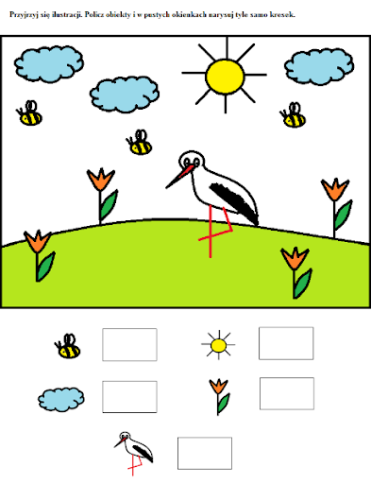

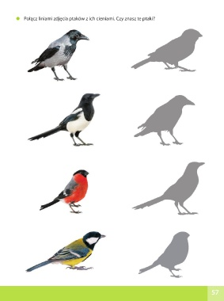

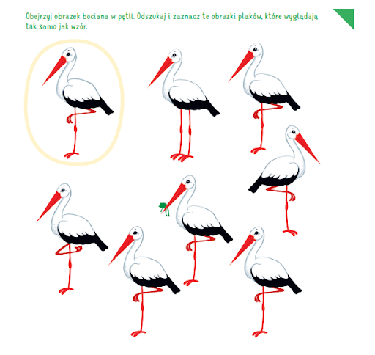

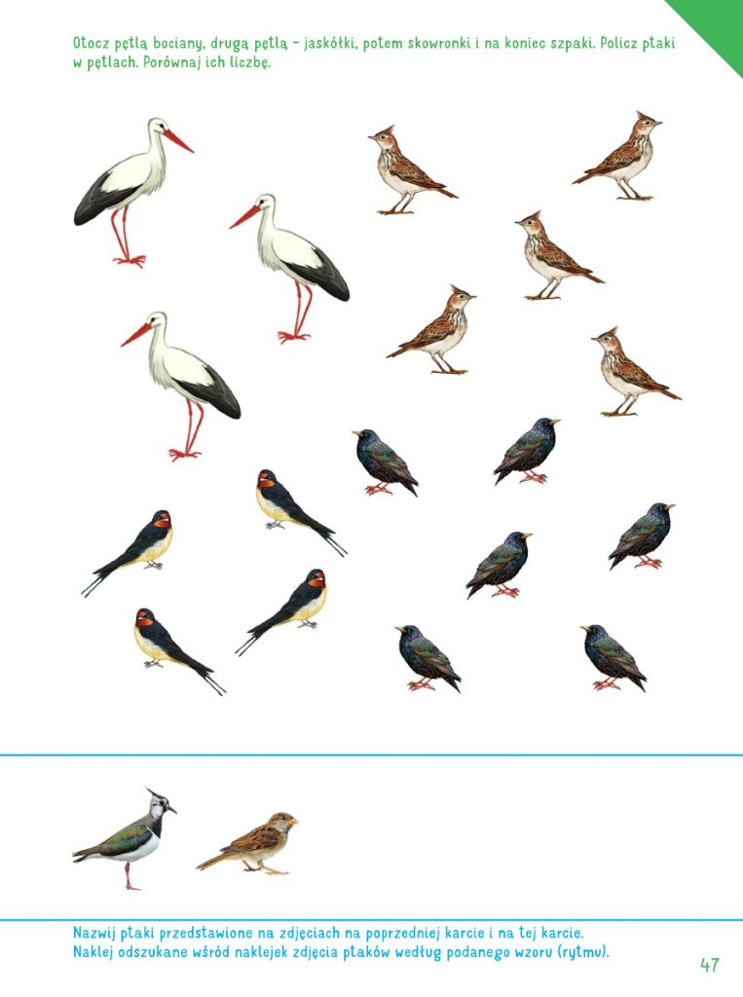

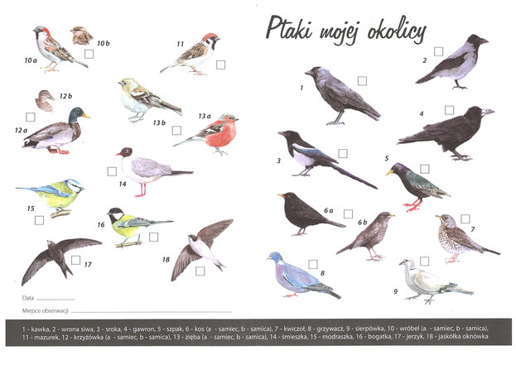

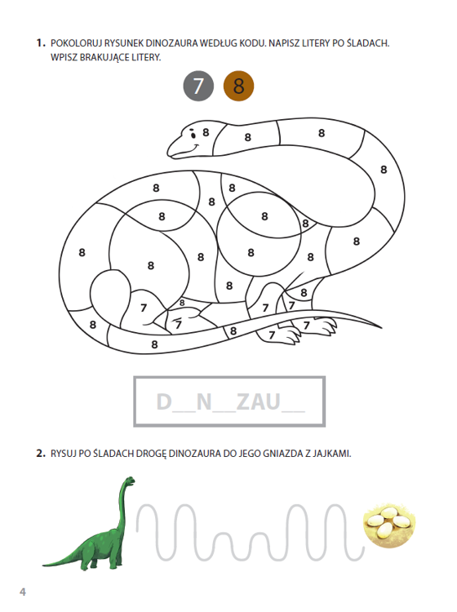

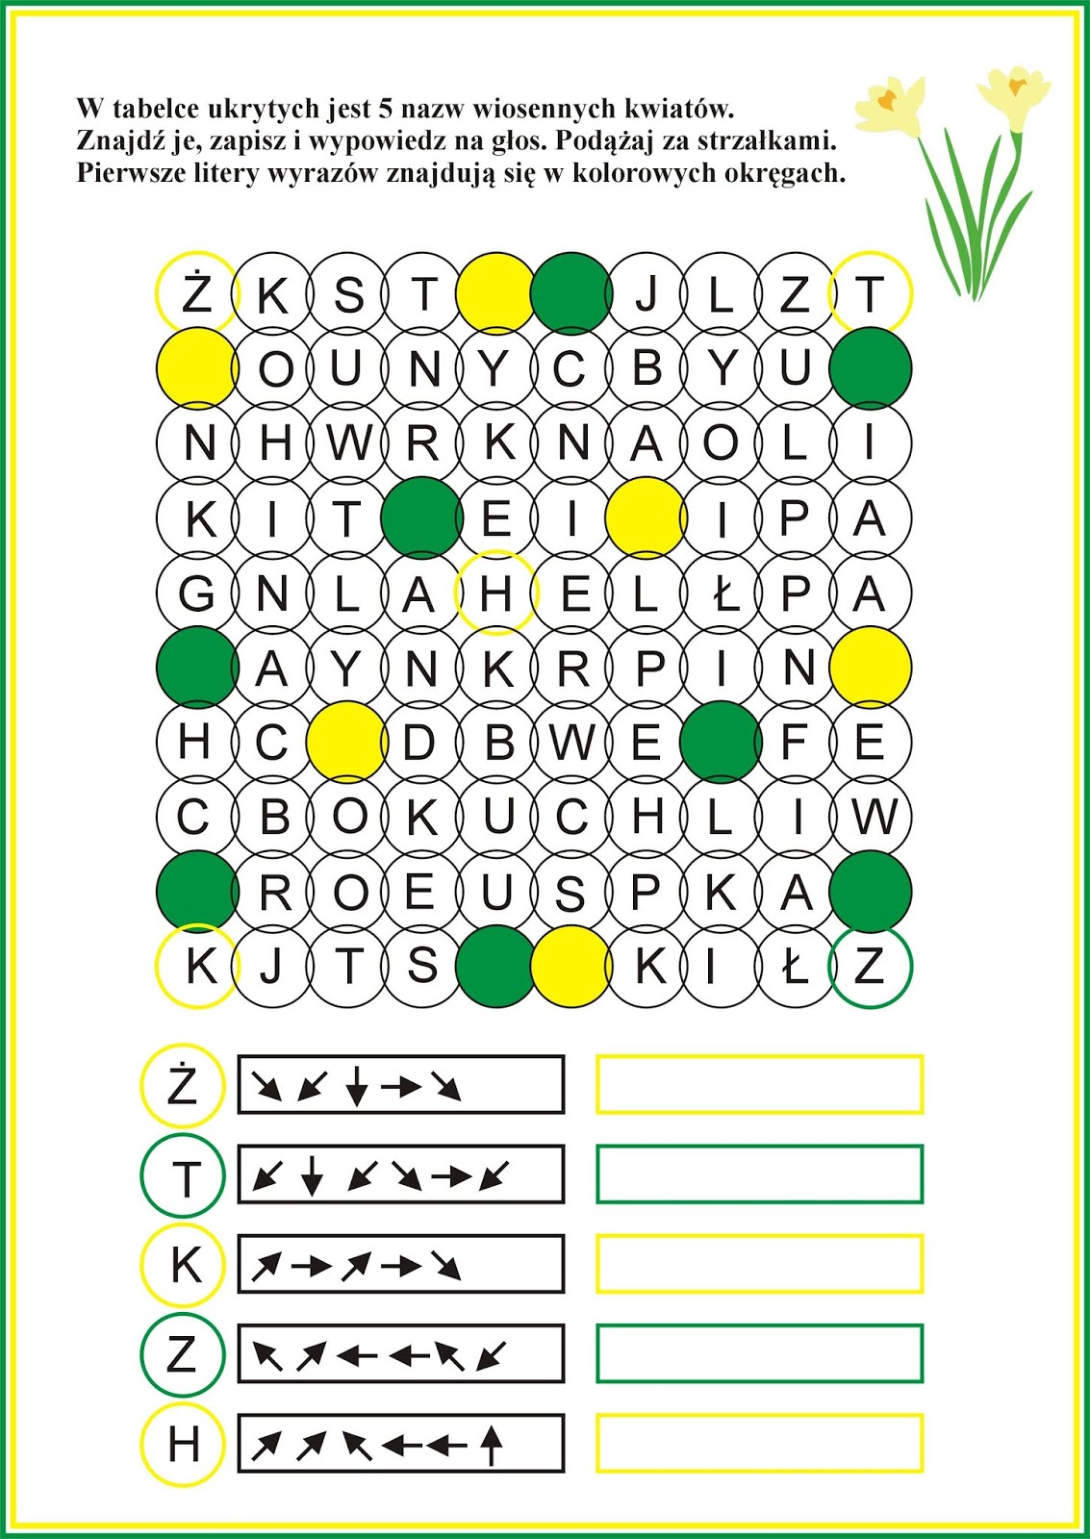

Ostatnim zadaniem na ten tydzień jest wiosenny spacer po swojej okolicy w celu dotlenienia organizmu i rozruszania zastałych mięśni po świątecznym leniuchowaniu. Miłej pracy

